Campionamento dei sedimenti di fondo e procedura di estrazione dell’acqua interporo per lo studio della geochimica di contaminanti all’interfaccia sedimento-acqua in ambiente marino

Attività svolta nell’ambito del Progetto: PRIN - “IMPACT OF CLIMATE CHANGE ON THE BIOGEOCHEMISTRY OF CONTAMINANT IN THE MEDITERRANEAN SEA” (ICCC)

CNR-ISTITUTO PER GLI IMPATTI ANTROPICI E SOSTENIBILITA’ IN AMBIENTE MARINO (IAS)

Eleonora Recupero, Luigi Giaramita, Vincenzo Tancredi, Vincenzo Di Stefano, Carmelo Buscaino, Cristina Giosué, Gaspare Buffa, Daniela Salvagio Manta, Giorgio Tranchida e Nadia Sabatino.

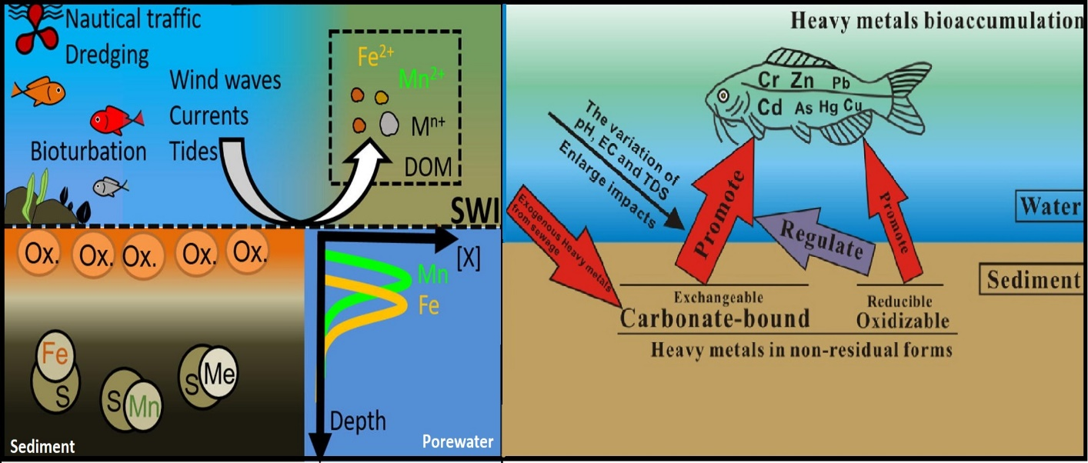

INTRODUZIONE

In ambiente marino, i sedimenti di fondo rappresentano il naturale sink per i contaminanti. Variazioni delle condizioni chimico-fisiche dell’ambiente possono guidare processi di rilascio dei contaminanti dal sedimento alla colonna d’acqua, ed influenzare la speciazione chimica degli elementi rendendo i microinquinanti potenzialmente più biodisponibili e tossici per l’ecosistema. In quest’ottica, è facilmente deducibile come le conseguenze dei cambiamenti climatici (aumento della temperatura, diminuzione del pH delle acque, variazioni dell’ossigenazione al fondo) possano giocare un ruolo decisivo sui cicli biogeochimici dei contaminanti e come risulti dunque necessaria una più approfondita valutazione dell’impatto che essi potranno avere sullo stato ambientale ed ecologico degli oceani.
Il progetto PRIN (03/11/2019 - 02/11/2022) - “IMPACT OF CLIMATE CHANGE ON THE BIOGEOCHEMISTRY OF CONTAMINANT IN THE MEDITERRANEAN SEA” (ICCC) – propone un'analisi innovativa e sistematica sugli effetti dei cambiamenti climatici, sulla circolazione mediterranea e sui cicli biogeochimici di alcuni metalli pesanti. Nello specifico verranno studiati, con il supporto di un ampio spettro di esperimenti di laboratorio e sul campo, gli effetti sulla speciazione chimica di Cu, Cd e Hg, a cui si aggiungerà l’applicazione di modelli numerici per simulare l'evoluzione delle variabili idrodinamiche e biogeochimiche fino al 2100.
Per una corretta valutazione del rischio associato alla presenza di tali contaminanti nei sedimenti marini in relazione ai cambiamenti climatici, è fondamentale investigare sugli effetti dei parametri termodinamici del sistema, sul comportamento geochimico e sulla speciazione di tali elementi, con particolare attenzione allo studio dei processi biogeochimici e delle cinetiche di adsorbimento/desorbimento all’interfaccia acqua/sedimento. A tale scopo è fondamentale impiegare tecniche di campionamento, procedure di conservazione e metodiche di preparazione dei campioni che garantiscano il mantenimento delle condizioni ambientali originarie inalterate sino al momento delle analisi chimiche.
Nel presente rapporto tecnico vengono descritte, nel dettaglio, le metodiche per il campionamento in ambiente marino-costiero di carote di sedimento e relativa acqua all’interfaccia, messe a punto per prelevare campioni fisicamente e chimicamente indisturbati. Inoltre, viene riportata la metodica per l’estrazione dell’acqua interporo dai sedimenti, ottimizzata per lo studio della geochimica dei microinquinanti nel sistema sedimento/acqua.

Campionamento
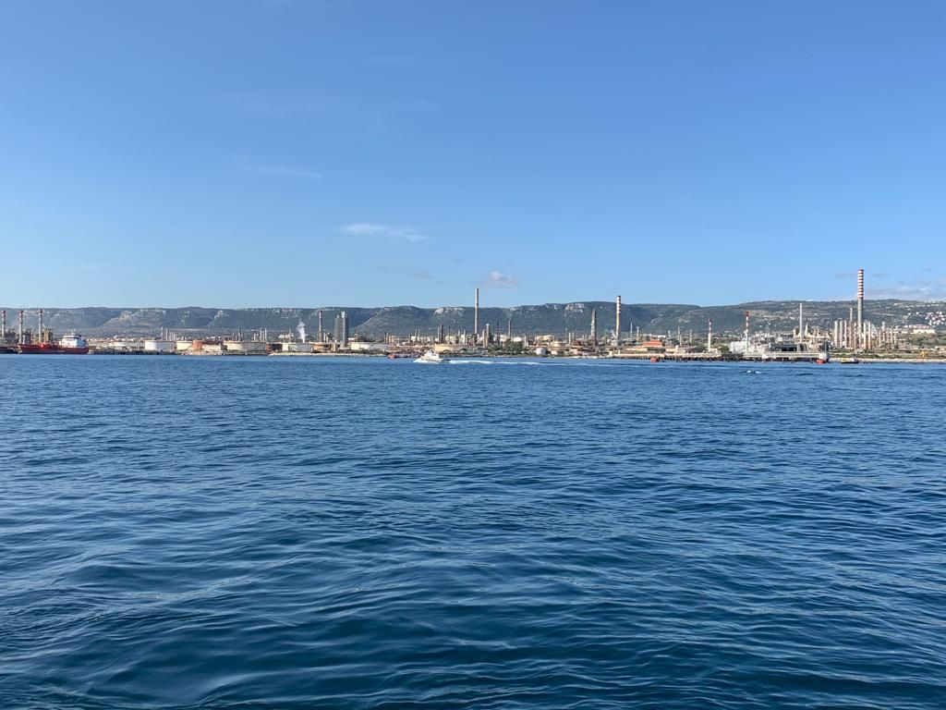
Figura 1: Rada di Augusta
La rada di Augusta (Sr) (Fig. 1) è caratterizzata da un elevato stato di contaminazione dei sedimenti di fondo, e rappresenta un laboratorio ideale per lo studio dei meccanismi biogeochimici che si innescano all’interfaccia acqua/sedimento e che regolano la distribuzione e la speciazione dei contaminanti. In questa tipologia di studi scientifici la fase di campionamento risulta essere cruciale, perché bisogna recuperare campioni indisturbati sia fisicamente che chimicamente, che devono essere adeguatamente preservati sino al momento delle procedure di preparazioni ed analisi in laboratorio. Per gli scopi del PRIN-ICCC, a febbraio 2021, sono state prelevate 4 carote di sedimento, due per ciascuna delle stazioni di campionamento selezionate, e denominate A7/22 (37°12.244’ N, 15°11.725’ E) e A9/22 (37°11.689’N, 15°12.114’ E), poste a circa 21 m di profondità. Il campionamento è stato effettuato manualmente, utilizzando liner in plexiglass di 30 cm di altezza e 10.4 cm di diametro, con l’ausilio di OTS (ARENA SUB S.r.l.). La trasparenza dei liner ha permesso di verificare che le carote di sedimento recuperate non fossero stata disturbate durante la fase di risalita del sub (Fig. 2) Si è avuta cura di lasciare nella sommità delle carote alcuni centimetri di acqua di fondo ai fini di preservare ulteriormente l’interfaccia.
Le carote così ottenute (denominate A7/22 (A); A7/22 (B); A9/22 (A); A9/22 (B)) sono state immediatamente congelate (T=- 20°C) in posizione verticale, e così conservate sino alle successive fasi di estrusione e taglio.
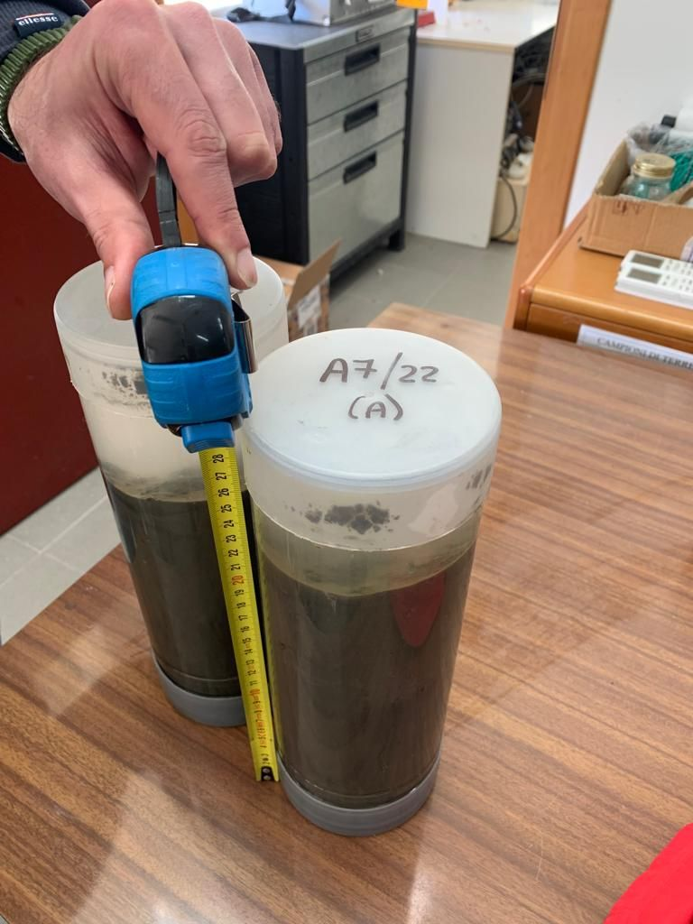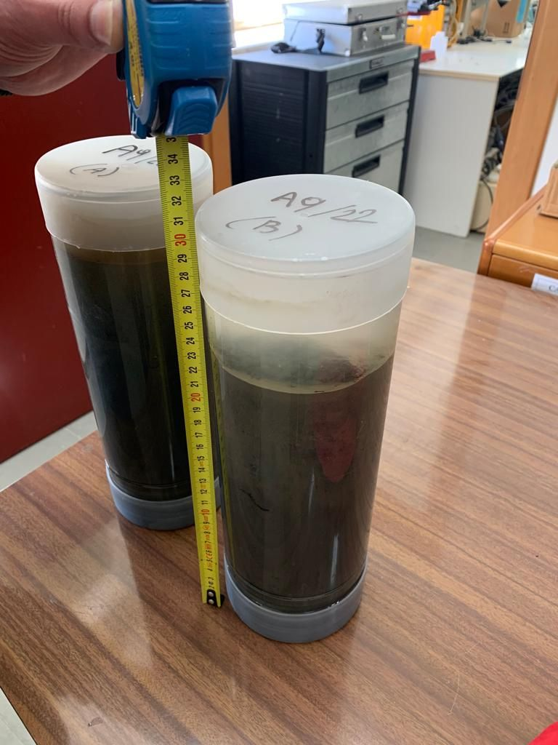
Figura 2: Carote di sedimento con 8-10 cm di acqua all’interfaccia, campionate nella Rada di Augusta nell’ambito del progetto PRIN-ICCC.

Sezionamento delle carote

Le operazioni di estrusione e taglio della carota vengono effettuate in atmosfera inerte, sotto cappa a flusso di N₂ (glove box), in modo da inibire processi biogeochimici che potrebbero alterare la ripartizione sedimento/acqua interporo delle specie chimiche. Le carote vengono tirate fuori dal congelatore massimo 2-3 ore prima dell’inizio delle operazioni di taglio, in modo che l’acqua contenuta nei sedimenti non si scongeli, disperdendosi. Si pongono all’interno della glove box: la carota, il materiale necessario al taglio, i contenitori (opportunamente etichettati) per il recupero delle differenti aliquote di sedimento, poi si avvia il flusso di N₂ e quando vengono raggiunte le giuste condizioni di pressione, si iniziano le operazioni di sub-campionamento (Fig. 3).
Come già precedentemente descritto, durante il campionamento, al top della carota sono stati lasciti 8-10 cm d’acqua al di sopra dell’interfaccia, soprattutto per garantire l’isolamento del sedimento superficiale. Prima di procedere con il taglio, quest’acqua viene recuperata in un becker, preventivamente posizionato all’interno della glove box; una volta scongelata, viene raccolta in falcon da 50 ml e successivamente processata ed analizzata come i campioni dell’acqua interporo.
In seguito, si procede al taglio della carota di sedimento, con un sezionamento in livelli dello spessore di 2 cm (Fig. 4).
Ogni strato viene suddiviso in aliquote, raccolte in appositi contenitori, da destinare alle differenti tipologie di analisi (granulometriche, mineralogiche, chimiche, AVS, SEP, TOC, SEM, misura del pH ed Eh, estrazione dell’acqua interporo) per la caratterizzazione geochimica completa dei sedimenti.

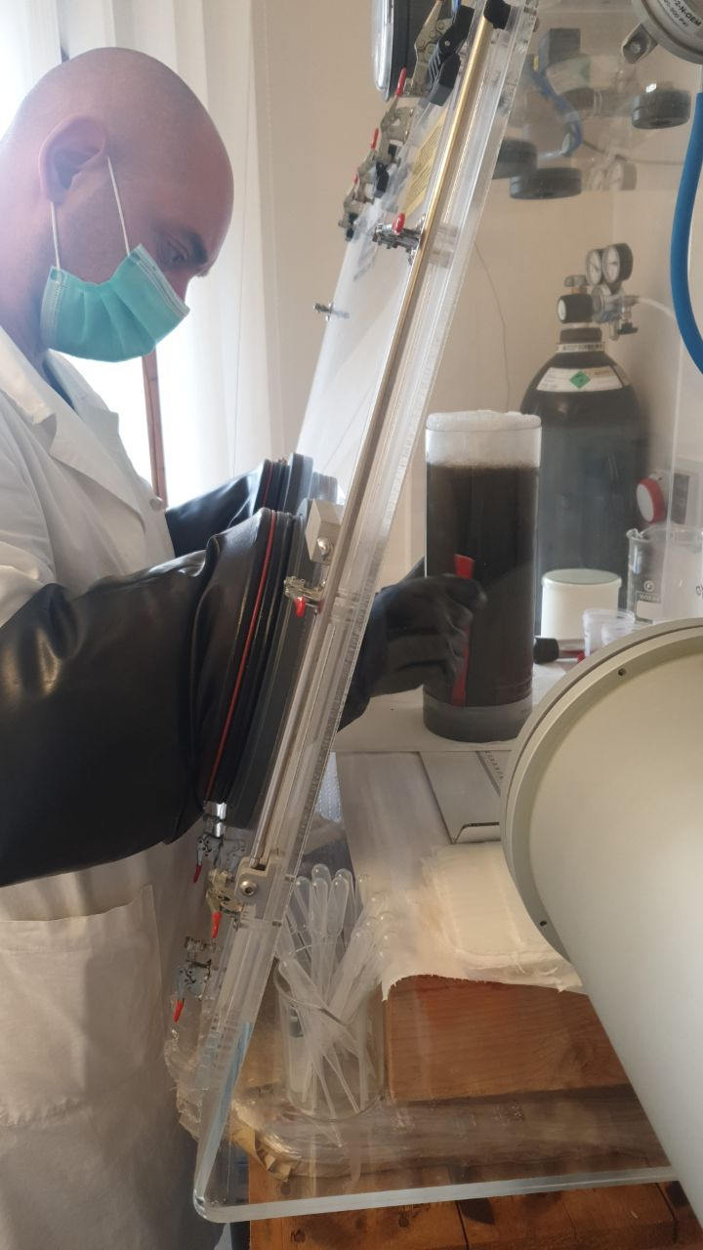
Figura 3: Fase di preparazione per il taglio della carota dentro glove box.
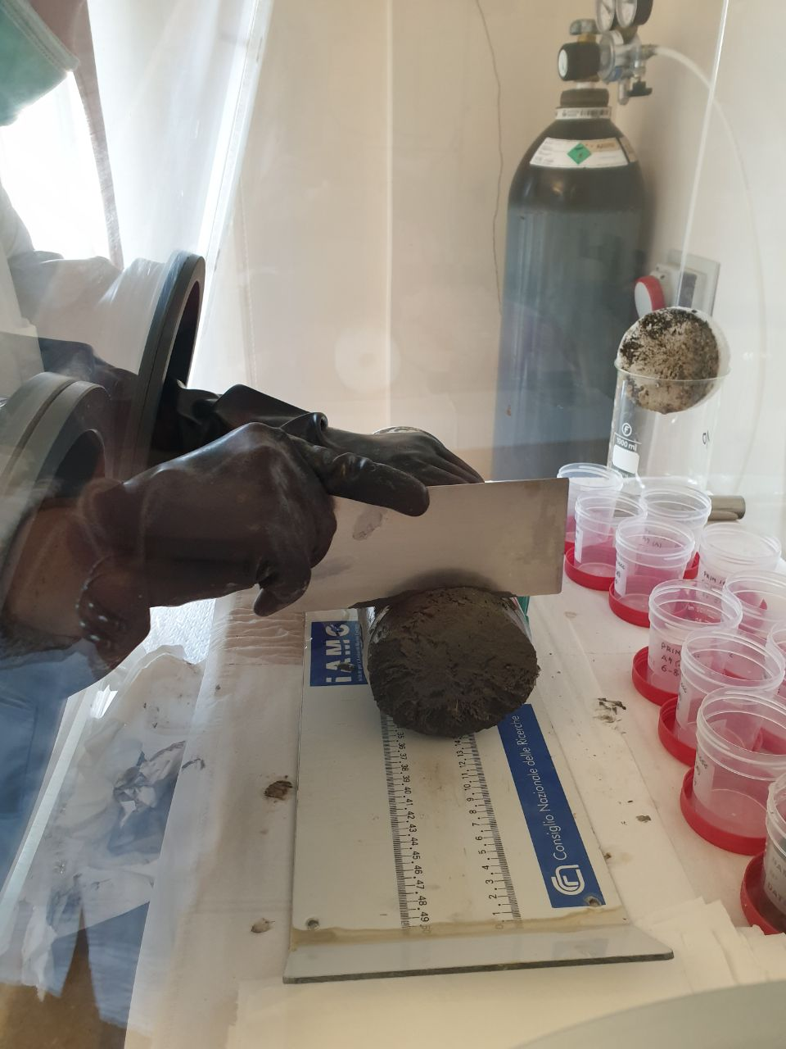
A
Figura 3: Sezionamento della carota di sedimento dentro la glove box sotto flusso di azoto. Nella figura è visibile lo strato di acqua all’interfacccia ancora congelato (A) recuperato prima del taglio delle sezioni di sedimento
Estrazione dell’acqua interporo

Lo studio dell’acqua di interporo, in rapporto con la geochimica dei sedimenti più superficiali (0-10 cm), è di fondamentale importanza per la comprensione delle principali relazioni che intercorrono tra processi di sorbing/desorbing dei contaminanti, variazioni delle condizioni redox, presenza di complessanti organici ed inorganici. Per le finalità del progetto PRIN – ICCC, sono stati oggetto di studio i primi 5 livelli di sedimento (0-2; 2-4; 4-6; 6-8; 8-10 cm).
Da ogni livello sedimentario vengono prelevate 2 aliquote (con un volume di 35-40 ml per aliquota) da destinare all’estrazione dell’acqua interporo (Fig. 5); tali aliquote, raccolte in falcon da 50 ml, vengono sottoposte ad un ciclo di centrifugazione (3500 rpm; t= 40’; alla temperatura di campionamento; Covelli et. al., 2008) per estrarre l’acqua interporo (Fig. 6).

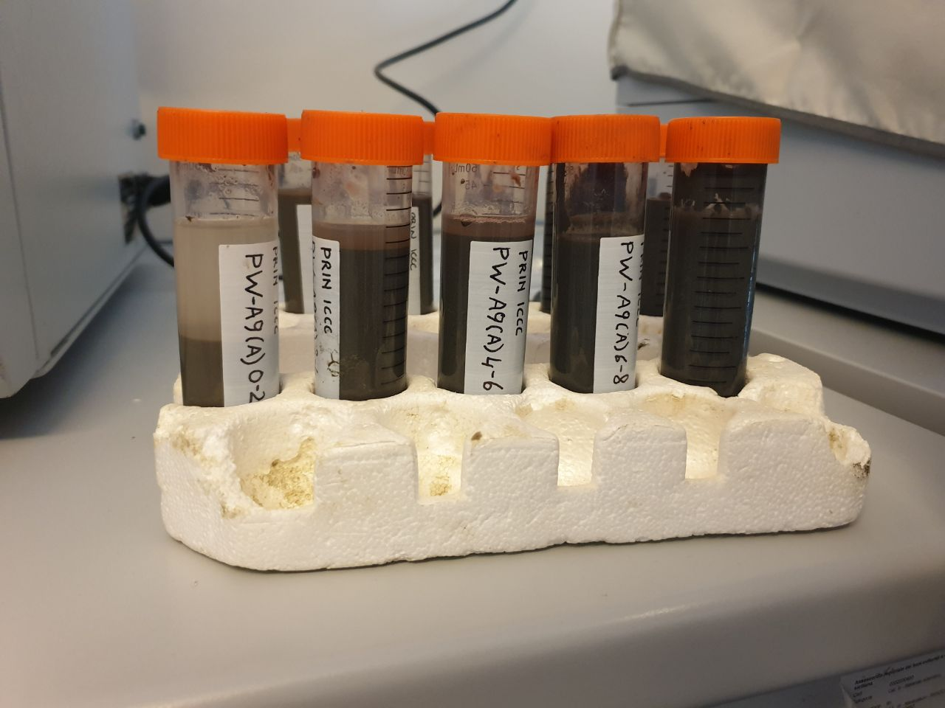
Figura 5: Aliquote di sedimenti selezionate per l'estrazione dell'acqua interporo. Si può notare come il contenuto iniziale d'acqua nei diversi campioni vada diminuendo all'aumentare della profondità dello strato recuperato.
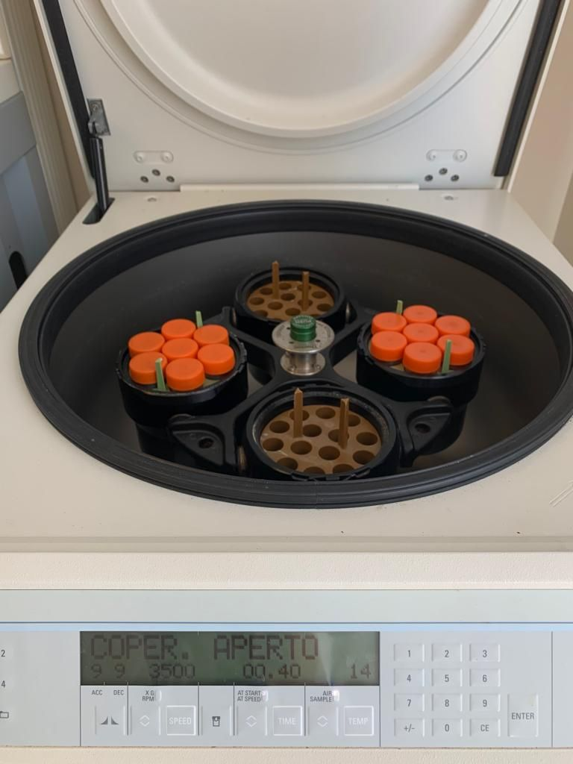
Figura 6: Centrifuga caricata con le aliquote di sedimento per l’estrazione dell’acqua interporo e settata con i parametri operativi corretti (3500 rpm per 40' alla temperatura del sito di campionamento, in questo caso 14°C)

Le operazioni di recupero e filtrazione dell’acqua di interporo devono essere effettuate sotto glove box pulita, per mantenere il più possibile inalterate le condizioni chimo-fisiche originali ed inibire eventuali processi biogeochimici a cinetica rapida, legati a fenomeni ossidativi.
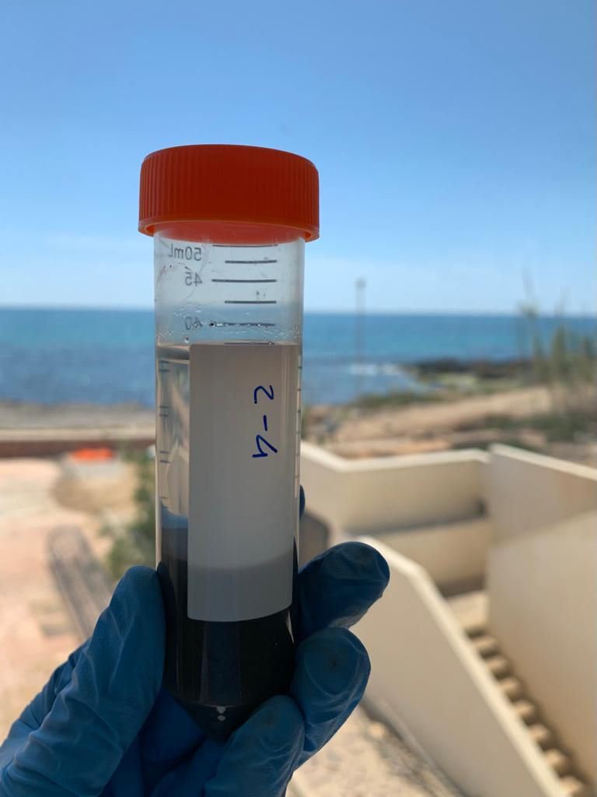
Prima della fase di filtrazione, un’aliquota (V= 5-7 ml) di acqua interporo non filtrata viene prelevata per l’analisi del DOC. L’acqua viene posta in vials di vetro preventivamente calcinate (o in contenitori nalgene) e conservata a T= -20°C, sino all’analisi, che verrà effettuata previa filtrazione specifica. La rimanente acqua interporo viene filtrata, utilizzando siringhe con filtro di 0.45 µm, e recuperata in falcon da 50 ml.
Figura 7: Acqua interporo estratta dal di sedimento dopo la centrifugazione. Il surnatante limpido viene prelevato e sottoposto alle successive fasi di filtrazione e preparazione delle subaliquote.
Da ogni campione così ottenuto vengono recuperate le sub-aliquote da destinare alle differenti analisi. Tali aliquote vengono opportunamente stabilizzate e conservate sino alle indagini strumentali. Quando non è previsto lo studio della speciazione chimica degli elementi questa ultima operazione può essere effettuate sotto cappa chimica.
L’acqua all’interfaccia viene sottoposta alle stesse fasi di centrifugazione, filtrazione e divisione in differenti aliquote, descritte per l’acqua di interporo.
La tipologia ed il numero di aliquote viene scelto in base agli obiettivi di indagine; il volume e la stabilizzazione delle aliquote viene determinato dalla metodica analitica impiegata.
Per gli obiettivi del progetto PRIN-ICCC, da ciascun campione di acqua interporo e all’interfaccia, sono state preparate le seguenti sei aliquote:
- per analisi del DOC 5-7 ml in provetta di vetro calcinata (unica aliquota ottenuta dall’acqua interporo estratta tal quale non filtrata) conservata a T=-20°C.
- per analisi del Hg totale disciolto 2 ml in provetta di vetro con tappo teflonato, stabilizzati con 1% HCl;
- per analisi di Fe, Mn e metalli pesanti in fase disciolta 10 ml in falcon da 15 ml, stabilizzati con 0.1% HNO₃.
- per analisi dei cationi 2 ml prelevati dall’aliquota per i metalli (3) e posti in falcon da 15 ml
- per analisi degli anioni 2 ml in falcon da 15 ml
- per l’analisi dei nutrienti (NO₂⁻, NO₃⁻, NH₃, PO₄³⁻, SO₄⁴⁻) 10 ml in falcon da 15 ml, conservata a T=-20°C

Strumentazione, materiale e chimici occorrenti
Estrazione acqua interporo
- falcon da 50 ml
- pipetta da 5 ml e puntali bianchi
- porta provette
- barattolini con tappo rosso
- glove box
Filtrazione, suddivisione in aliquote, stabilizzazione delle acque interporo e di interfaccia
- falcon da 15 ml
- vials di vetro con tappo teflonato
- vials di vetro calcinate
- acido nitrico suprapur
- acido cloridrico Hg free
- pipetta 1 ml
- pipetta 10 µml
- puntali
- porta provette
- centrifuga

